

软件工程系列课程教学辅助网站

需求变更

demand change

组长：郑丁公

组员：张晓钒、 谢正树、张天颖、嵇德宏

|  |  |  |
| --- | --- | --- |
| 文件状态：  　[ ]草稿  　[　]正式发布  　[√]正在修改 | 文件标识： | PRD-2017-G04-DC |
| 当前版本： | 0.1 |
| 作者： | PRD-2017-G04 |
| 完成日期： | 2018-1-4 |

# 版 本 历 史

|  |  |  |  |  |
| --- | --- | --- | --- | --- |
| 版本/状态 | 作者 | 参与者 | 起止日期 | 备注 |
| 0.1.0 | 张晓钒 | 张晓钒 | 2017/1/1-2017/11/4 | 起草 |

目录

版 本 历 史 2

1. 引言 4

1.1. 编写目的 4

1.1.1. 项目名称 4

1.1.2. 项目的任务提出者 4

1.1.3. 项目开发团队 4

1.2. 参考资料 4

2. 角色和职责 5

3. 变更请求状态 6

4. 准入标准 6

5. 任务 7

5.1. 评估变更请求 7

5.2. 决定变更 7

5.3. 实现变更 7

5.4. 验证变更 7

6. 退出标准 7

7. 变更控制状态报告 7

# 引言

* 1. 编写目的

为了验证用户提出的需求变更是否要进行，而编写其文档来具体分析需求变更是否进行。

* + 1. 项目名称

项目名称：软件工程系列课程教学辅助网站

项目代号：Software Engineering Courses Teaching Assistant Website

* + 1. 项目的任务提出者

表格 .2.2项目提出者

|  |  |  |  |  |  |  |
| --- | --- | --- | --- | --- | --- | --- |
| 姓名 | 角色 | 电话 | 邮箱 | QQ | 微信 | 地址 |
| 杨枨 | 项目发布人 | 13357102333 | [yangc@zucc.edu.cn](mailto:yangc@zucc.edu.cn) | 3407837159 | HolleyYang | 理四504 |
| 侯宏仑 | 教师 | 13071858629 | [houhl@zucc.edu.cn](mailto:houhl@cs.zju.edu.cn) | 56689824 | 土豆烧牛牛 | 理四501 |

* + 1. 项目开发团队

表格 1..3开发团队

|  |  |  |  |  |  |  |
| --- | --- | --- | --- | --- | --- | --- |
| 姓名 | 职位 | 电话 | 邮箱 | QQ | 微信 | 寝室 |
| 郑丁公 | 组长 | 18072798253 | [31501317@stu.zucc.edu.cn](mailto:31501317@stu.zucc.edu.cn) | 380207345 | 18072798253 | 求真1-522 |
| 张晓钒 | 组员 | 15858266581 | [31501315@stu.zucc.edu.cn](mailto:31501315@stu.zucc.edu.cn) | 1021812863 | 15858266581 | 求真1-522 |
| 张天颖 | 组员 | 15990013716 | [31501314@stu.zucc.edu.cn](mailto:31501314@stu.zucc.edu.cn) | 2596115309 | 15990013716 | 求真1-521 |
| 谢正树 | 组员 | 18072932230 | [31501305@stu.zucc.edu.cn](mailto:31501305@stu.zucc.edu.cn) | 447686734 | 18072932230 | 求真1-519 |
| 嵇德宏 | 组员 | 18267270161 | [31501299@stu.zucc.edu.cn](mailto:31501299@stu.zucc.edu.cn) | 825746325 | 18267270161 | 求真1-518 |

* 1. 参考资料

**[1] PRD-2017-G04需求工程项目计划.**

**[2] 需求变更文档模板**

**[3] C2-PRD-项目描述-2017**

**[4] 软件工程导论（第六版）（张海藩,牟永敏）**

**[5] 软件项目管理**

**[6] 软件需求(第3版)**

**[7] PMBOK**

# 角色和职责

|  |  |  |
| --- | --- | --- |
| 姓名 | 角色 | 描述和职责 |
| 黄枭帅 | 变更控制委员会主席 | 变更控制委员会主席，如果变更控制委员会未能达成一致，主席通常有最终决定权；针对每个变更请求确认评估人和修改人 |
| 陈泓见 | 变更控制委员会 | 变更控制委员会针对某一项目决定是批准还是驳回提出的变更 |
| 徐洁岑 | 变更控制委员会 | 变更控制委员会针对某一项目决定是批准还是驳回提出的变更 |
| 余倩 | 变更控制委员会 | 变更控制委员会针对某一项目决定是批准还是驳回提出的变更 |
| 于欣汝 | 变更控制委员会 | 变更控制委员会针对某一项目决定是批准还是驳回提出的变更 |
| 嵇德宏 | 评估者 | 受到CCB主席要求负责完成变更影响分析的人 |
| 谢正树 | 修改者 | 针对批准的变更请求，负责完成产品修改的人 |
| 杨枨 | 提交者 | 提交新变更请求的人 |
| 郑丁公 | 请求接受者 | 最初接收新提交变更请求的人 |
| 张晓钒 | 验证者 | 验证变更是否已正确实现的人 |

# 变更请求状态

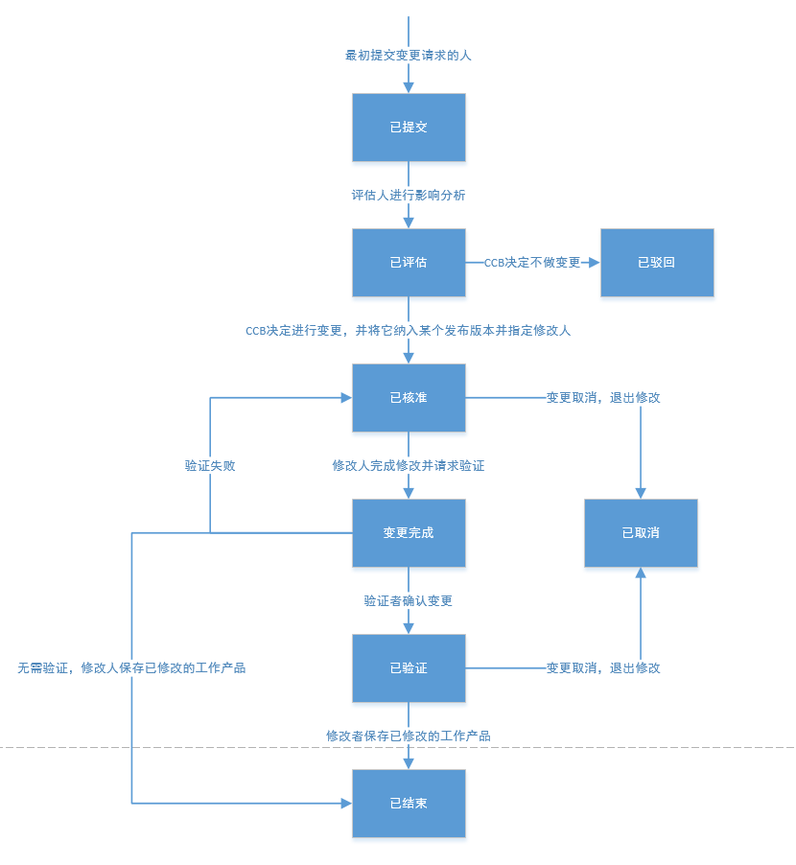

# 准入标准

TBD

# 任务

## 评估变更请求

TBD

## 决定变更

TBD

## 实现变更

TBD

## 验证变更

TBD

# 退出标准

TBD

# 变更控制状态报告

|  |  |
| --- | --- |
| 属性 | 描述 |
| 变更来源 |  |
| 变更请求ID |  |
| 变更类型 |  |
| 提交日期 |  |
| 更新日期 |  |
| 描述 |  |
| 实现优先级 |  |
| 修改人 |  |
| 提交人 |  |
| 提交人优先级 |  |
| 计划发布版本 |  |
| 项目 |  |
| 响应 |  |
| 状态 |  |
| 标题 |  |
| 验证人 |  |